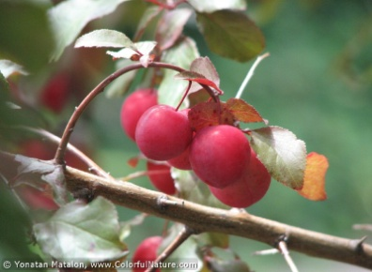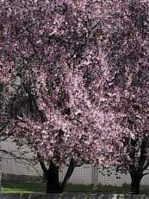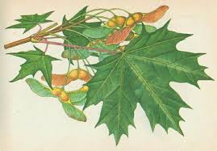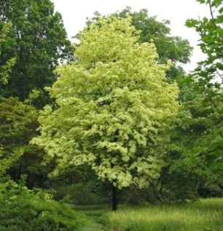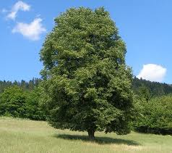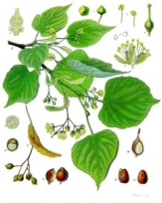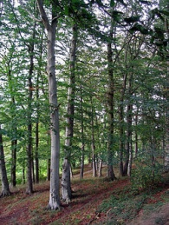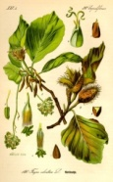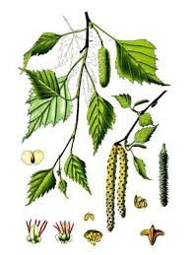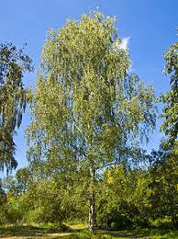

**Listnaté stromy A - E**

**E. Slivka červená** (Prunus cistena) nízky strom alebo ker tmavočervené listy, slaboružové až biele kvety. Dorastá do výšky 2,5 m.

**D. Javor mliečny** (Acer platanoides) dosahuje výšku v dospelosti 30 m. Je to drevina guľovitého vzhľadu, vhodná do uličného stromoradia. Doba kvitnutia apríl - máj. Pôvod má v Európe, Malej Ázii a Kaukaze. Borka na starých kmeňoch je rozpukaná pozdĺžnymi trhlinami. Kvety sú zelenožlté, vo vzpriamených metlinách a kvitnú pred vyrastením listov.

**C. Lipa malolistá(** Tilia cordata) je symbolom Slovanov, je to náš **národný strom**. Kvitne jún - júl. Má drobné lesklozelené listy. Dorastá do výšky 30 m a dožíva sa až 600 rokov. Kôra je hladká sivoružová, u starších stromov hnedosivá. Drevo sa používa na výrobu hudobných nástrojov. Čaj z lipových kvetov sa užíva pri chorobách z prechladnutia. Kvety rastú v bohatých chocholíkoch, plody sú oriešky.

**B. Buk lesný** (Fagus silvatica) je na Slovensku jednou z najvýznamnejších drevín. Rastie takmer v celej Európe. Vysoký 30-40 m. Kôra je najprv hnedá a neskôr svetlosivá, rozpukaná. Plody- bukvice, trojboké nažky, pokryté mäkkými ostňami, dozrievajú v septembri – októbri. Pre človeka sú jedovaté. Buk je citlivý na exhaláty. Vysadzuje sa v parkoch ako okrasná drevina, drevo sa využíva v nábytkárstve.

**A. Breza previsnutá** (Betula pendula) nenáročný, rýchlo rastúci strom. Dorastá do výšky 25 metrov. Borka je za mlada hladká a hnedá, neskôr šedobiela, rozpukaná. Samčie jahňady sú dlhé 3-7 cm a samičie 1-2 cm. Plody sú nažky. Drevo sa využíva v nábytkárstve.